|  |  |  |
| --- | --- | --- |
| Palabra | imagen | Descripción |
| **Remota** |  | Individuo de un pueblo que en época muy remota habitó en el centro de asía del cual proceden los pueblos indoeuropeos. |
| **Aprovisionamiento** |  | Acción de encontrar, adquirir o comprar bienes o servicios u obras de una fuente externa, a menudo mediante una subasta o una licitación |
| **Abastecimiento** |  | Es una actividad económica  encaminada a cubrir las necesidades del consumo  de una unidad económica en tiempo, forma y calidad, como puede ser una familia |
| **Infraestructura** |  | Se refiere al conjunto de obras, estructuras y otros bienes de capital con los que cuenta una Economía |
| **Recesión** |  | Es una disminución o pérdida generalizada de la actividad económica de un país o región. |

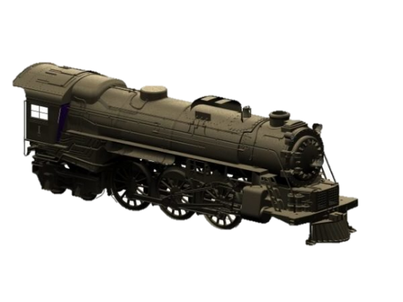

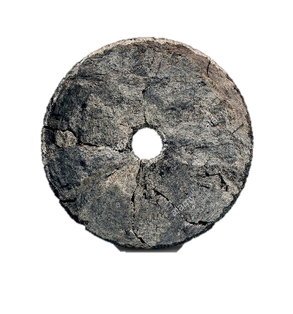

**MÁQUINA DE VAPOR:**

Thomas Savery (1650-1715) realizó una primera patente en 1698 con un motor capaz de elevar agua por medio del fuego. A través de este primer desarrollo, Thomas Savery se convirtió en el inventor de la máquina de vapor comercial

**EL TELEFONO:** con la ayuda de un equipo de Motorola, el primer auricular de telefonía móvil nació en 1973. Pesaba más de dos kilos.

**LA RUEDA:**

Es considerada como una de las maravillas de la ingeniería alrededor del año 3500 a. C. y usada para mover cargas pesadas con mayor rapidez y practicidad.

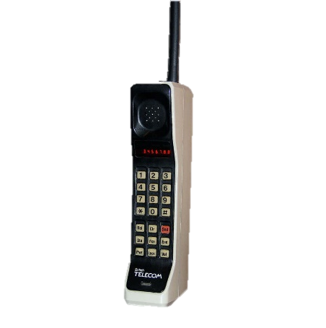

**Edad antigua**

**Edad moderna**

**Edad media**

**INTELIGENCIA ARTIFICIAL:** Sophia fue activada el 19 de abril de 2015.1​ Está inspirada en la actriz Audrey Hepburn, y es conocida por su aspecto y comportamiento humano en comparación con variantes robóticas anteriores. Según el fabricante, David Hanson, Sophia tiene inteligencia artificial (IA), procesamiento de datos visuales y reconocimiento facial.

**MOLINO DE VIENTO:**

El molino de agua fue un invento revolucionario utilizado no solo para la molienda del grano sino también para las fraguas, batanes o diversos trabajos agrícolas. (Siglo III A.C)

**LAS GAFAS:**

Se empezó a usar en Europa Occidental a finales del siglo XIII. Estas gafas permitían corregir los problemas de visión, tratándose de uno de los más útiles inventos medievales.

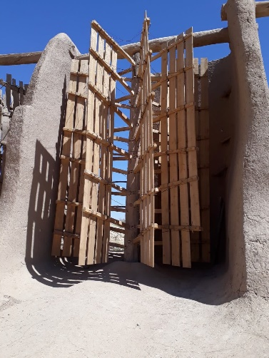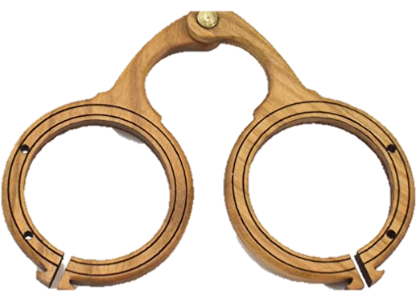

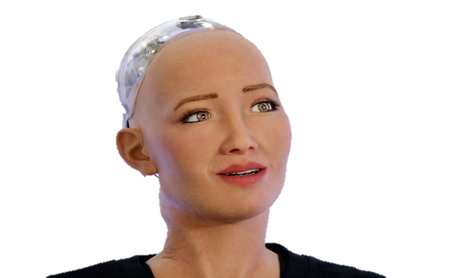

|  |  |  |  |  |
| --- | --- | --- | --- | --- |
|  | Vestuario | Vivienda | Comida | Imagen |
| Abuelos | * Vestidos * Nahuas (Faldas largas) * Sombrero * Guantes * Pantalones altos | * Viviendas a base de barro * Viviendas de Madera | * Alimentos cultivados (Yuca, papa, guatila, calabaza) |  |
| Padres | * Pantalones bota campana * Camisas anchas * Sudaderas * Mocasines | * Viviendas de madera y barro * Viviendas en ladrillo | * Alimentos procesados y enlatados (Sardina, atún, jamón) | Los peores alimentos que puedes comer y sus alternativas más sanas — Mejor  con Salud |
| Hijos | * Faldas cortas * Ropa oversize * Pantalones abiertos * Plataformas | * Viviendas en bloque * Viviendas Enchapadas * Edificios | * Cereales, yogures, comidas chatarra, golosinas, helados. |  |